# Životní podmínky 2016



**Šetření Životní podmínky**

Šetření s názvem *Životní podmínky* probíhá v České republice od roku 2005 jako národní verze evropského šetření EU-SILC (European Union – Statistics on Income and Living Conditions). Životní podmínky domácností, včetně jejich příjmové a sociální situace se zjišťují v každém státě Evropské unie a dále ve Švýcarsku, Norsku, Turecku, na Islandu a nově také v Makedonii a Srbsku. U jednotlivých členů vybrané domácnosti se zjišťují údaje o věku, rodinném stavu, ekonomické aktivitě, zdravotním stavu a příjmech. Šetření pokrývá i další oblasti životních podmínek domácností, jako jsou materiální podmínky domácnosti či kvalita bydlení. Šetření *Životní podmínky* každoročně zahrnuje také tematický modul s určitým okruhem otázek, který se zaměřuje na jednu z oblastí související se životními podmínkami osob a domácností. V roce 2016 se modul týkal přístupu ke službám v oblasti péče o děti, vzdělávání, zdraví a péče o osoby se zdravotním omezením.

**Příjmy domácností**

Ukazatelem příjmové situace domácností je v šetření *Životní podmínky* čistý disponibilní příjem domácnosti, který zahrnuje různé typy příjmů, jako jsou příjmy ze zaměstnání, z podnikání či jiné samostatně výdělečné činnosti, příjmy z druhého zaměstnání a vedlejších činností, dále příjmy ze sociálního pojištění a sociální dávky, příjmy z pronájmu a z finančních aktiv. V neposlední řadě se tam také zahrnují přijaté a vyplacené výživné a finanční podpora mimo domácnost. Všechny tyto příjmy domácnosti jsou přepočteny na každou osobu domácnosti, čímž je zohledněn počet členů v domácnosti.

Příjmy v roce 2015 vzrostly meziročně nejvíce domácnostem samostatně výdělečně činných

Výsledky šetření z roku 2016 zachycují životní podmínky domácností v době šetření, tedy na jaře daného roku (2016), avšak jejich příjmovou situaci odrážejí za předcházející rok, tj. za rok 2015. V tomto roce dosáhl průměrný čistý peněžní příjem domácnosti na osobu 13 738 Kč/měsíc, zatímco medián příjmů se zvýšil na 12 883 Kč/měsíc. Oproti roku 2014 vzrostl průměrný nominální příjem o 4,6 %, přičemž reálný nárůst představuje 4,2 %. Nejvýrazněji se zvýšily průměrné čisté nominální příjmy domácnostem samostatně výdělečně činných, a to meziročně o 7,8 %, což je důsledek minimálního růstu v předchozím roce (1,2 %). Mírnější meziroční nárůst příjmů naopak zaznamenaly domácnosti nepracujících starobních důchodců a nezaměstnaných, jejichž meziroční růst příjmů se pohybuje okolo 2,6 %. Průměrné meziroční tempo růstu domácností celkem v období 2013–2015 je na úrovni 3,7 %.

Graf 1: Medián a průměr čistých ročních příjmů domácností na osobu podle postavení osoby v čele, 2015

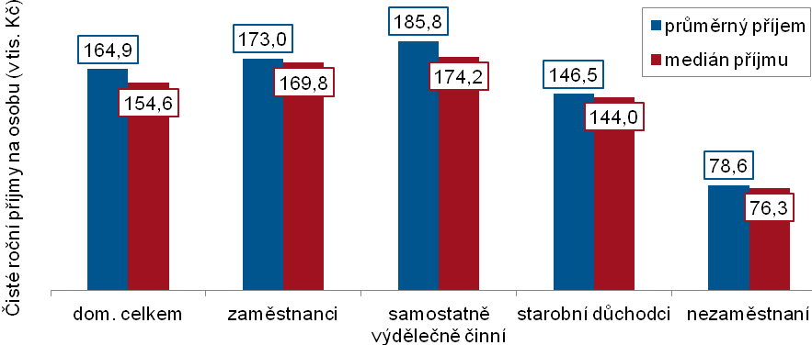

*Zdroj: ČSÚ, Životní podmínky 2016*

**Hranice ohrožení příjmovou chudobou v roce 2016**

Míra ohrožení příjmovou chudobou udává podíl osob v domácnostech, které nedosahují svými příjmy na stanovenou hranici příjmů. Tato hranice ohrožení příjmovou chudobou je odvozena z příjmového rozdělení v dané zemi a je definována jako 60 % mediánu čistého národního disponibilního příjmu. V roce 2016 činila 10 691 Kč/měsíc. Tato částka představuje hranici ohrožení příjmovou chudobou pro domácnost jednotlivce. Oproti předchozímu roku se vlivem růstu příjmů ve společnosti zvýšila hranice ohrožení příjmovou chudobou, a to téměř o 500 Kč/měsíc. Při hodnocení rizika příjmové chudoby celé domácnosti je třeba zohlednit velikost a strukturu dané domácnosti. Hranice ohrožení příjmovou chudobou pro domácnosti vybraného složení je uvedena v následující tabulce.

Tabulka 1: Hranice ohrožení příjmovou chudobou pro vybrané složení domácnosti v roce 2016

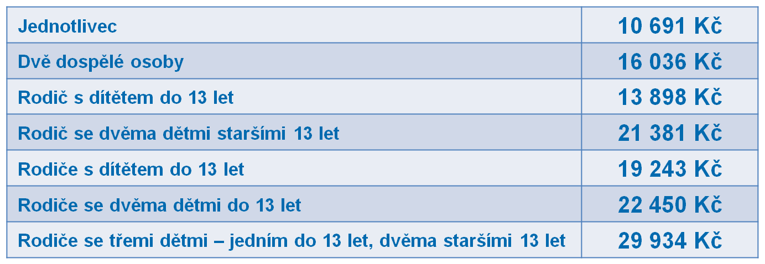

*Zdroj: ČSÚ, Životní podmínky 2016*

Podíl osob ohrožených příjmovou chudobou se dlouhodobě pohybuje na úrovni 9 % až 10 %. V roce 2016 dosáhla tato míra ohrožení příjmovou chudobou hodnoty 9,7 %.

Míra ohrožení příjmovou chudobou nadále nepřesahuje 10 %

Graf 2: Vývoj míry ohrožení příjmovou chudobou v ČR za posledních 10 let

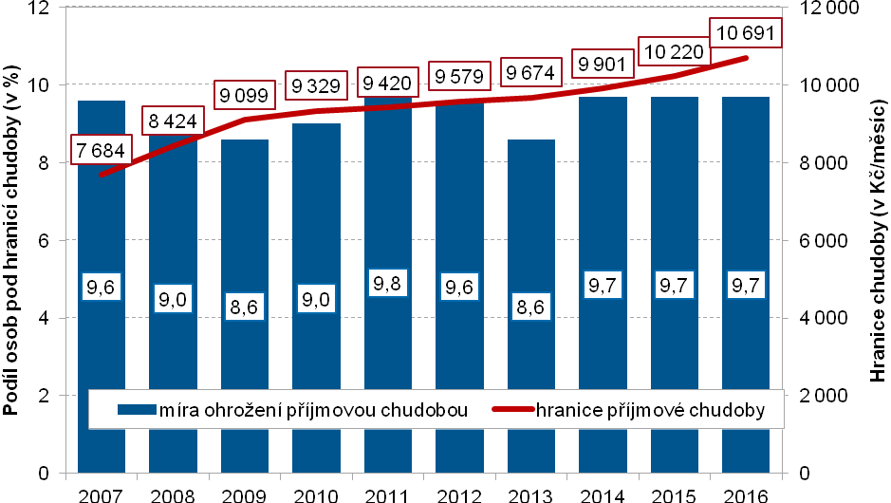

*Zdroj: ČSÚ, Životní podmínky 2016*

**Míra materiální deprivace v roce 2016**

Indikátor míry materiální deprivace udává podíl osob, jejichž domácnosti si nemohou z finančních důvodů dovolit čtyři a více z devíti dále uvedených položek. Míra materiální deprivace se v České republice dlouhodobě pohybuje v rozmezí 6 až 7 %. Celková míra materiální deprivace se ve srovnání s předcházejícím rokem mírně snížila a v roce 2016 dosáhla hodnoty 4,8 %.

Tabulka 2: Podíl osob v domácnostech, které si nemohou danou položku z finančních důvodů dovolit, rok 2016

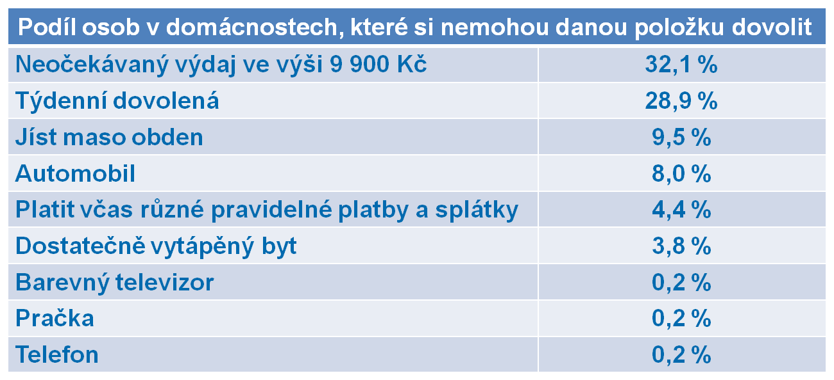

*Zdroj: ČSÚ, Životní podmínky 2016*

Graf 3: Vývoj míry materiální deprivace v ČR za posledních 10 let

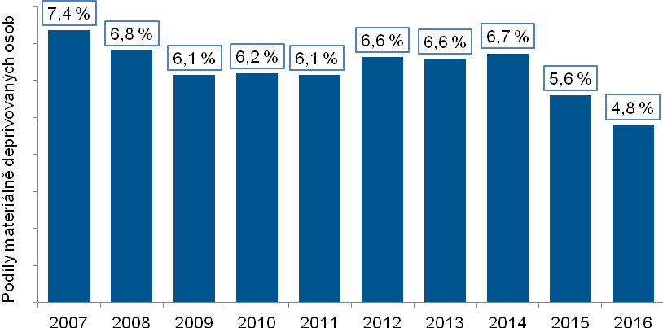

*Zdroj: ČSÚ, Životní podmínky 2016*

Ubývá osob žijících v domácnostech, které si nemohou dovolit zaplatit neočekávaný výdaj a týdenní dovolenou

Častěji než v minulém roce si domácnosti mohou dovolit zaplatit neočekávaný výdaj (pro rok 2016 ve výši 9 900 Kč) a týdenní dovolenou všem členům domácnosti. Neočekávaný výdaj si nemůže dovolit uhradit již jen téměř třetina populace a týdenní dovolenou pouze 28,9 % populace. Ke snížení míry materiální deprivace dále přispělo snížení počtu osob, jejichž domácnosti si nemohou dovolit platit včas různé pravidelné platby a splátky, na úroveň 4,4 % a dostatečně vytápět byt na hodnotu 3,8 %.

Graf 4: Vývoj podílu osob, jejichž domácnostem chybí položky přispívající ke snižování míry materiální deprivace

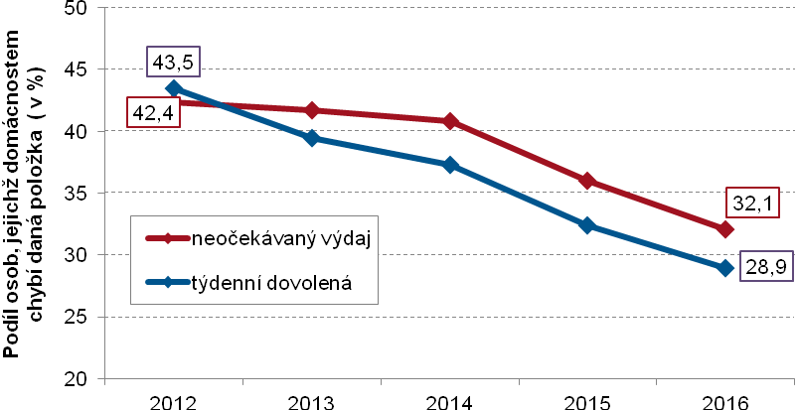

*Zdroj: ČSÚ, Životní podmínky 2016*

**Míra nízké pracovní intenzity v roce 2016**

Podíl osob žijících v domácnostech, kde je nízké zapojení osob v produktivním věku do pracovního procesu, dosáhl v roce 2016 hodnoty 6,7 %. Hranicí je odpracování 20 % celkové kapacity času osob ve věku 18–59 let vyjma studentů. Dlouhodobě je tato míra nízké pracovní intenzity na úrovni 6–7 %.

**Souhrnný indikátor ohrožení příjmovou chudobou nebo sociálním vyloučením v roce 2016**

Souhrnný indikátor sociálního vyloučení meziročně poklesl na hodnotu 13,3 %

Graf 5: Souhrnný evropský indikátor sociálního vyloučení v roce 2016

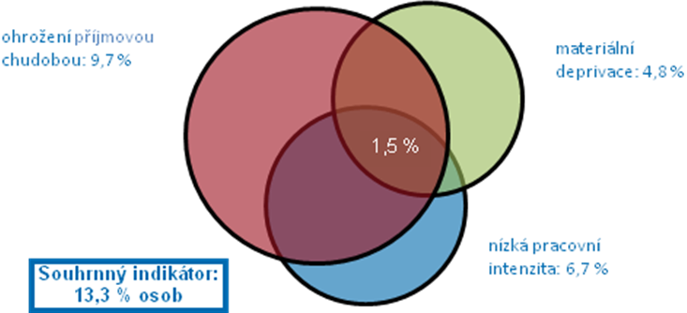

*Zdroj: ČSÚ, Životní podmínky 2016*

Souhrnný evropský indikátor sociálního vyloučení kombinuje všechny tři výše zmíněné ukazatele: ohrožení příjmovou chudobou, míru materiální deprivace a míru nízké pracovní intenzity. Pokud osoba spadá alespoň do jedné z uvedených kategorií, je ohrožena sociálním vyloučením. Hodnota této míry ohrožení příjmovou chudobou nebo sociálním vyloučením se v roce 2016 meziročně snížila (o 0,7 procentních bodů) na úroveň 13,3 %.

Graf 6: Vývoj míry ohrožení příjmovou hcudobou nebo sociálním vyloučením v ČR za posledních 10 let

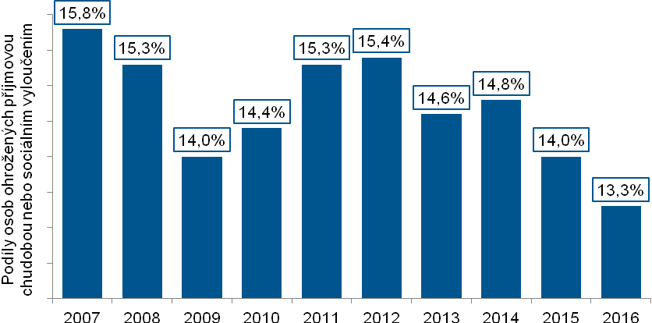

Při porovnání míry ohrožení příjmovou chudobou nebo sociálním vyloučením mezi regiony České republiky je zřejmé, že vyšší podíl takto ohrožených osob žije ve třech z osmi regionů. V regionech Moravskoslezsko a Severozápad se jedná o pětinu osob a na Střední Moravě dosahuje tato míra 15 %. Naopak v Praze a Středních Čechách je takto ohrožen každý desátý.

V regionech Moravskoslezsko a Severozápad je každý pátý ohrožen příjmovou chudobou nebo sociálním vyloučením

Graf 7: Souhrnný evropský indikátor sociálního vyloučení za průměr let 2014–2016

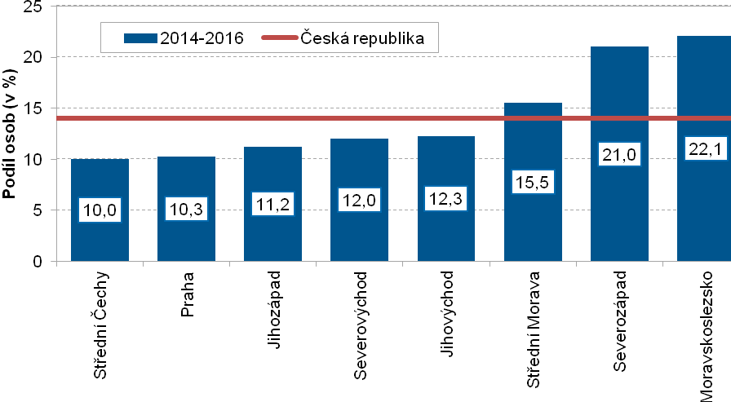

*Zdroj: ČSÚ, Životní podmínky 2016*

**Mezinárodní srovnání**

Hodnoty všech tří indikátorů sociálního vyloučení patří v České republice dlouhodobě k nejnižším v Evropě. V mezinárodním srovnání souhrnného indikátoru míry ohrožení příjmovou chudobou nebo sociálním vyloučením za rok 2015, ze kterého pocházejí poslední dostupné údaje za všechny státy Evropy, zaujímala Česká republika druhé nejnižší místo.

Česká republika nadále patří k zemím s nejnižší mírou sociálního vyloučení v Evropě

Obrázek 1: Evropské srovnání souhrnného indikátoru sociálního vyloučení, 2015

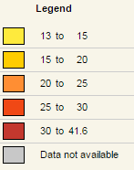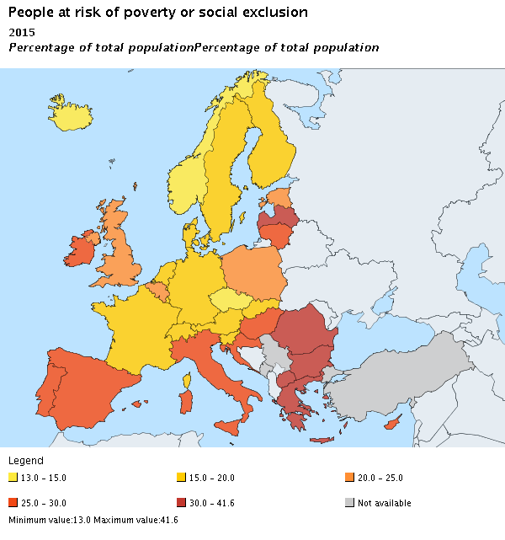

*Zdroj: Eurostat, EU-SILC 2015*

**Tematický modul roku 2016**

V roce 2016 byl tématem modulových otázek šetření Životní podmínky přístup k vybraným službám. V rámci domácnosti jsme se ptali na přístup ke službám v rámci čtyř tematicky příbuzných okruhů – péče o děti do 12 let, formální vzdělávání, zdravotní péče a služby profesionální domácí péče.

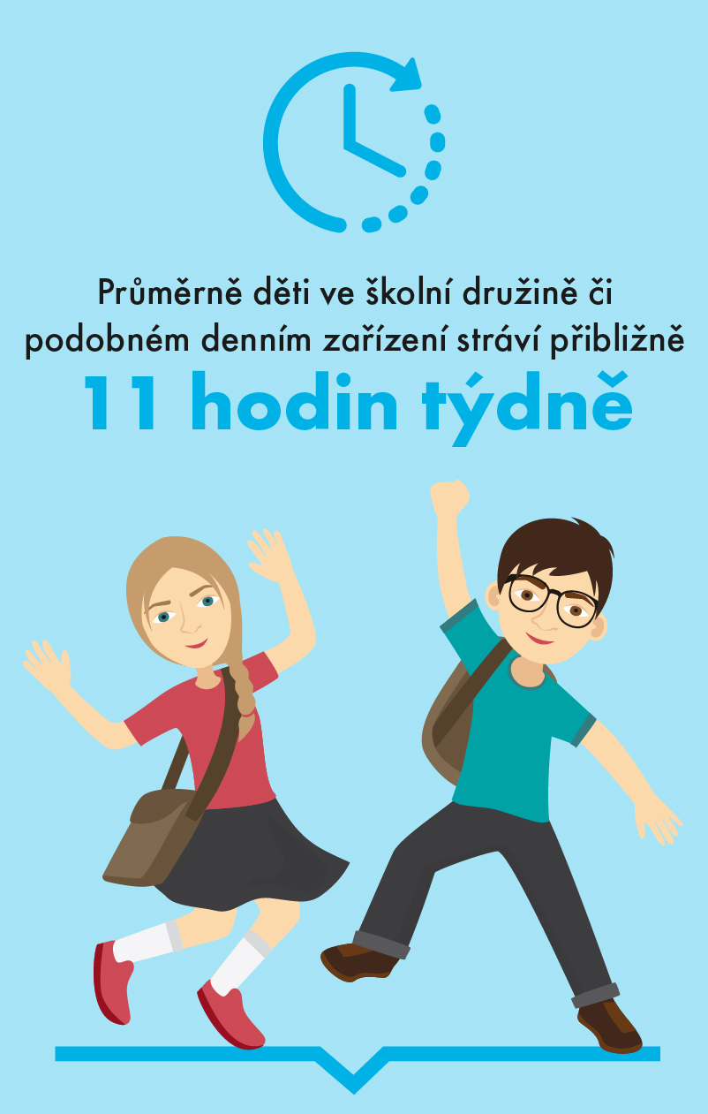

Dítě průměrně ve školní družině či podobném denním zařízení tráví přibližně 11 hodin týdně

Téměř třetina z domácností, které mají alespoň jedno nezaopatřené dítě mladší 12 let (277 tisíc), využívá školní družinu, dětské centrum, denní zařízení či stacionář, kde průměrně dítě tráví přibližně 11 hodin týdně. V 81,6 % si tuto péči hradí domácnosti částečně nebo zcela samy a 11,3 % z nich tak činí s obtížemi až velkými obtížemi. Téměř 5 % ze všech domácností s dětmi mladšími 12 let by si přálo dávat děti do družiny a podobného zařízení častěji, přičemž v 30,3 % byly překážkou finanční důvody, u 24,5 % byla hlavním důvodem absence volných míst v zařízení.

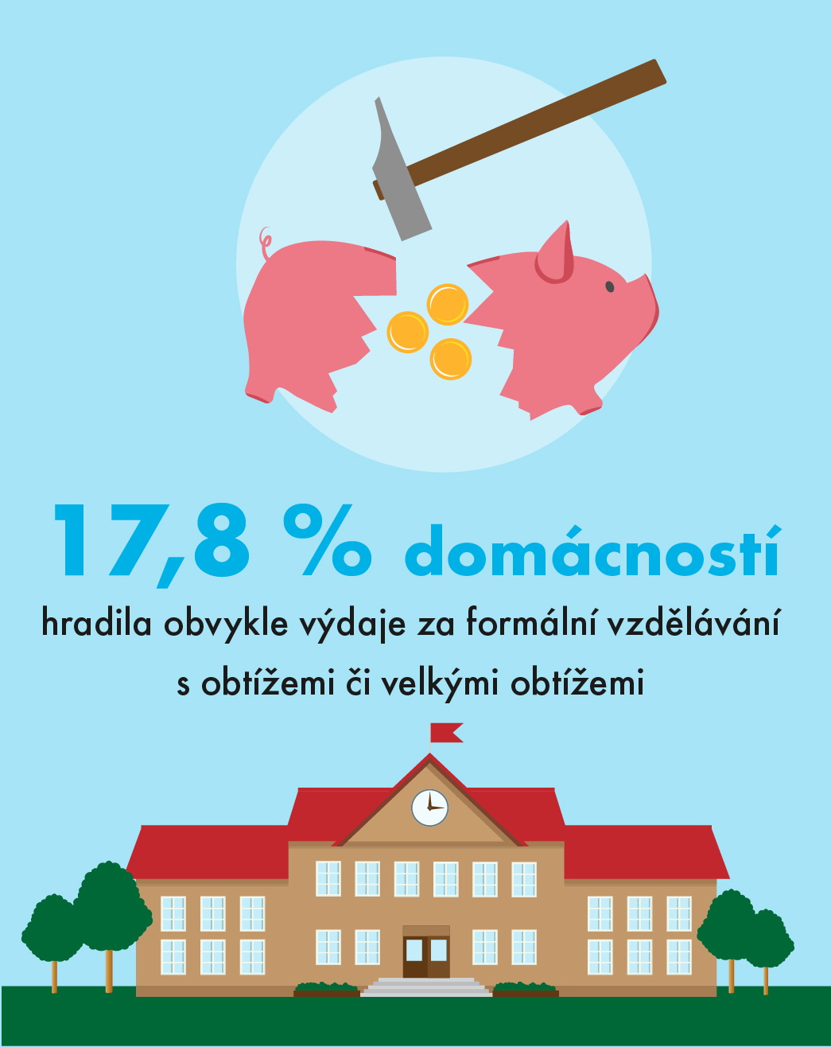

Téměř pětina domácností s formálním vzděláváním hradí náklady s velkými obtížemi nebo s obtížemi

Ve třetině českých domácností se nachází alespoň jedna osoba, která se v roce 2016 formálně vzdělávala, přičemž mezi formálně vzdělávající řadíme i děti v mateřských školkách. Více než 90 % domácností má nějaké výdaje spojené s formálním vzděláváním a 17,8 % těchto domácností tyto výdaje, kam spadaly registrační poplatky, stravování ve školách, ubytování, doprava, výdaje na pomůcky a učebnice, školní výlety atd., hradila s velkými obtížemi nebo s obtížemi.

Každá pátá domácnost hradí náklady za zdravotní péči s obtížemi až s velkými obtížemi

V roce 2016 celkem 6 % domácností uvedlo, že v předchozích dvanácti měsících nevyužilo žádné zdravotnické služby. Nějaké náklady spojené se zdravotní péčí mělo v tomto období 71,7 % domácností, které tyto služby využily. Téměř pětina domácností (17,8 %) z těch, které mají nějaké náklady za tyto služby, se obvykle setkává s obtížemi až s velkými obtížemi při jejich hrazení. Naopak snadno či velmi snadno hradí služby 22 % domácností.

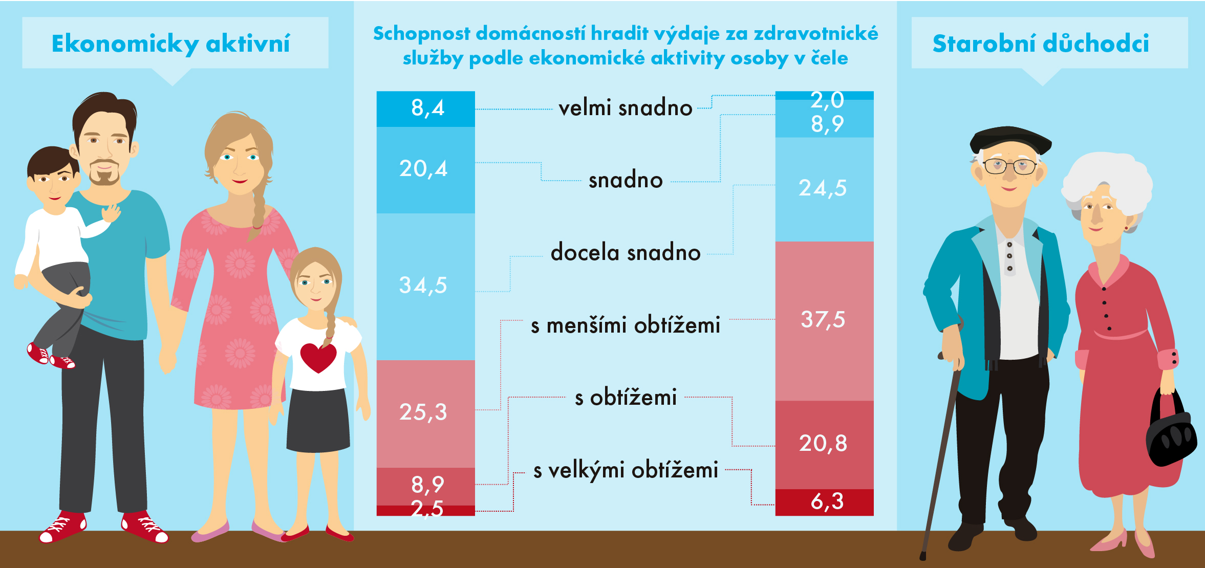

Hlavním důvodem nevyužití dostatečného množství profesionální domácí péče jsou finanční důvody, a to téměř v polovině případů

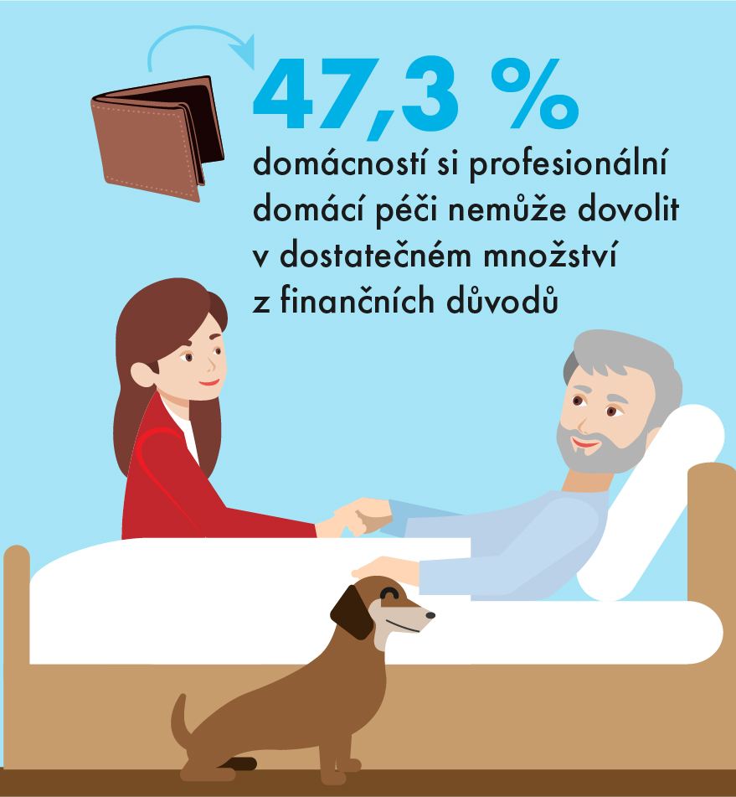

V každé dvacáté domácnosti se vyskytuje osoba, která potřebuje služby profesionální domácí péče z důvodu dlouhodobého onemocnění, postižení nebo stáří. Čtvrtina těchto domácností hradí služby domácí péče sama a více než čtvrtina (27 %) by potřebovala využívat více profesionální domácí péči než doposud. Hlavním důvodem nevyužití dostatečného množství profesionální domácí péče jsou finanční důvody, a to ve 47,3 % případů.

Publikace s výsledky šetření *Životní podmínky 2016* je dostupná na webových stránkách ČSÚ: <https://www.czso.cz/csu/czso/prijmy-a-zivotni-podminky-domacnosti-2016> .

**Kontakt:**

|  |  |
| --- | --- |
| Ing. Michaela Brázdilová, oddělení sociálních šetření ČSÚ  tel.: 274 052 522, e-mail: [michaela.brazdilova@czso.cz](mailto:michaela.brazdilova@czso.cz) | Mgr. Lenka Křenková, oddělení sociálních šetření ČSÚ  tel.: 274 052 547, e-mail: lenka.krenkova@czso.cz |